**Ponseti’s metode:**

* **Manipulasjon med seriegipsing**
* **Achillotomi**
* **Skinnebruk opp til 5 års- alder: Fot abduksjons Ortose**
* **Recidiv**
* **Manipulasjon med seriegipsing**

Forsiktig og gradvis manipulasjon av feilstillingen med etterfølgende gips som holder stillingen i den oppnådde korreksjonen(1).

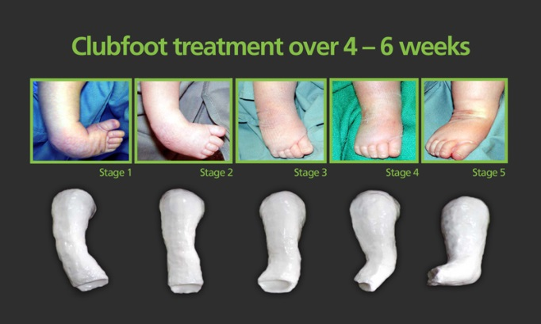 Global-help.org. 2004

Det første trinnet i korrigeringen er å rette opp cavusdeformiteten. Dette gjøres for å få riktig stilling av forfoten ift. bakfoten. Forfoten inverteres da ved å gi et lett løft under basis av 1. metatars.

Under de neste gipsingene korrigeres forfoten videre ved å abdusere den supinerte forfoten: man gir et lett mottrykk mot den laterale delen av hodet på talus og abduser foten med et lett trykk mot mediale fotrand (over basen på 1. metatars og 1. cuneiforme ) gradvis ut til ønsket oppnådd stilling som er > 50 grader abduksjon (2). Foten abduseres med supinasjon (uten å evertere foten).

Det er viktig at hælen er fri under korrigeringen slik at calcaneus kan rotere og gli under Talus og dermed evertere og således korrigere varusstillingen i hælen. Foten korrigeres ukentlig med manipulasjoner og gips inntil oppnådd full korreksjon av for- og midtfot (ca 5-6 gipser).

Gipsen må gå fra tærne til lysken med kneet flektert i 90 grader (1). Hvis gipsen kun går opp til kneet vil leggen, og derfor også Talus, rotere innover og varusen i hælen vil ikke bli korrigert(3).

Når forfoten er korrigert evaluerer man bakfotens stilling.

Ankelen må oppnå minimum 15 grader grader dorsalfleksjon med Calcaneus trukket godt ned, for at man ikke skal gå videre med achillotomi(4). Dersom man ikke gjør achillotomi gipses foten i maks korrigert stilling i 3 uker.

I de aller fleste tilfeller (over 90 %) må det gjøres en achillotomi for å få bakre del av Calcaneus trukket godt nok ned (2).

* **Achillotomi**

Achillotomi gjøres for å forlenge achillessenen og få den opptrukne Calcaneus ned i rett stilling. Achillotomien kan gjøres under lokalbedøvelse poliklinisk eller under lett sedasjon på dagkirurgen/ operasjonsavd. Foten dorsalflekteres til over 15 grader og abduseres til over 50 grader og gipses i 3 uker.

* **Skinnebruk/FAO opp til 5 års- alder**

Etter at man har fjernet den siste gipsen og foten er godt korrigert er det viktig at foten holdes i den korrigerte stillingen ved hjelp av en ortose for å oppnå best mulig resultat og unngå tilbakefall (5). Optimalt ortosebruk er avgjørende for godt resultat. Ortosen som brukes er en bilateral fot- abduksjons ortose (FAO) og involverer begge føttene selv der hvor man kun har ensidig PEV. Dette fordi man da får holdt foten i den best korrigerte stillingen. Det er viktig at foten står utrotert i fht leggen slik at barnet ikke har anledning til å rotere leggen inn og sålede ikke få holdt korreksjonen av Talus/Calcaneus(3).

1. [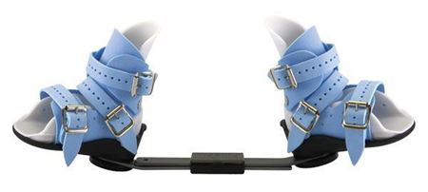](https://www.google.com/url?sa=i&rct=j&q=&esrc=s&source=images&cd=&cad=rja&uact=8&ved=2ahUKEwjsnrWk8_7hAhUGs4sKHehuA2kQjRx6BAgBEAU&url=https://www.och.no/klumpfotortoser-nattortoser/hjemmeside-peva2/&psig=AOvVaw3NQltYoETI7PK_PcYldZG8&ust=1556957056082507)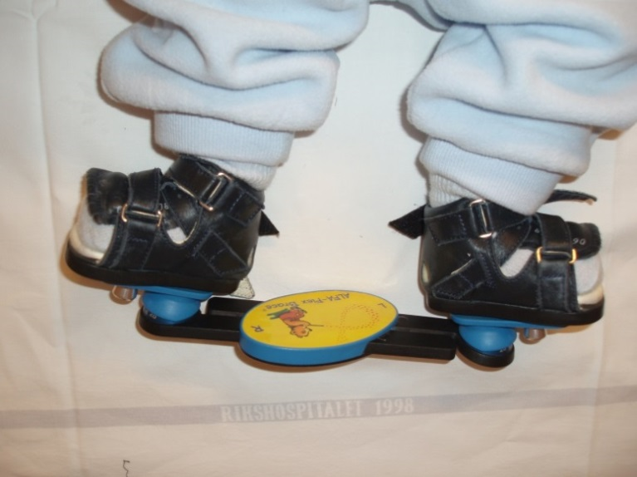 (OUS)

FAO brukes 3 første måneder: 23timer i døgnet (23/24). Deretter når barnet sover: «nights and naps» (12- 14 timer) (2, 4) opp til 5 års alder.

Skoene/ føttene skal stå med 60 grader abduksjon(2) og minimum 10 grader dorsalfleksjon. Har man ensidig klumpfot skal den normale foten stilles inn på 40 grader abduksjon(2) og 0 grader dorsalfleksjon(4).

Avstanden mellom hælene skal være skulderbreddes avstand (2). Skoene kan klikkes av og på skinnen for lettere å få på skinnen.

[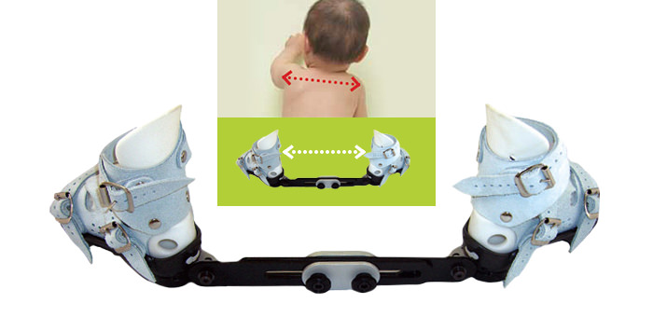](https://www.google.com/url?sa=i&rct=j&q=&esrc=s&source=images&cd=&cad=rja&uact=8&ved=2ahUKEwil6ui4rp3iAhWawsQBHX9IDkAQjRx6BAgBEAU&url=https://www.orthoacquatica.es/producto/barra-dobs/&psig=AOvVaw0Q2QaijpVuL4gIMzF_qhr9&ust=1558003669536133)

Det er flere versjoner fra ulike produsenter, men det viktige er at de er bilaterale. Det er vist i studier at de som bruker den bilaterale skinnen har færre recidiv og funksjon og bevegelighet var bedre(6).

* Dynamiske/bevegelige skinner

For å kunne opprettholde skinnebruken som anbefalt er det også utviklet bevegelige justeringer på skinnen som skoen festes til, uten å gå på bekostning av innstillingen/gradene skoene/ føttene skal stå i. Noen barn tolerer denne bedre som et alternativ til den ikke bevegelige.

[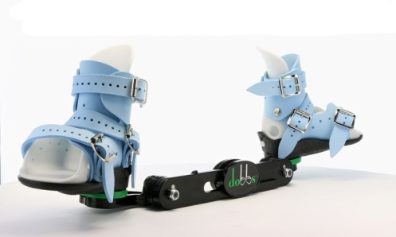](https://www.google.com/url?sa=i&rct=j&q=&esrc=s&source=images&cd=&ved=2ahUKEwj2v_Wxr53iAhVQ06YKHVdrDeQQjRx6BAgBEAU&url=https://www.c-prodirect.co.uk/mitchell-spring-assisted-dobbs-brace&psig=AOvVaw0Q2QaijpVuL4gIMzF_qhr9&ust=1558003669536133) (a) 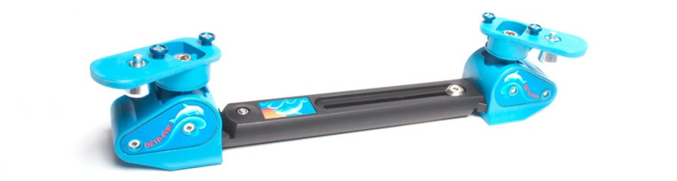(b)

* Unilateral skinne (Ikke anbefalt av Ponseti)

Man anbefaler ikke bruk av unilateral skinne, da denne gir dårligere langtidsresultater (6).

Hvis barnet ikke tolererer skinnen (FAO) må man først undersøkes at intoleransen ikke skyldes faktorer som gjør det vanskelig å bruke skinnen: begynnende recidiv, ikke optimalt korrigert fot, gnagsår, for trange sko, etc., forsøkt den bevegelige skinnen, eller at barnet har andre tilleggs diagnoser som gjør at barnet er urolig. Kan være at man må regipse for at FAO’en skal passe optimalt.

*Hvis* det skulle være slik at barnet *absolutt* ikke tolererer den bilaterale skinnen *kan* barnet forsøke en unilateral skinne i en liten periode. For så å gå tilbake til FAO. Men helst unntaksvis. Bedre med skinne enn ingen skinne.

Recidivrate/ tilbakefall ved non-compliance til skinnen (7):

* 1år - 90%
* 2år - 70-80%
* 3år - 30-40%
* 4år - 10-15%
* Senere - 6 %
* **Recidiv**

Recidiv/tilbakefall i feilstilling kan oppstå i alle faser av behandlingen, dette skyldes som oftest dårlig compliance med skinnen eller at det er en muskulær/dynamisk ubalanse(4). Vi velger her å dele recidiv inn i; fiksert, fiksert+dynamisk og dynamisk recidiv.

**Fiksert recidiv**

Dersom feilstillingen har trukket seg tilbake og blitt stiv forsøkes alltid re-gipsing am. Ponseti.

Hvis det kun er equinuskomponenten (under 10 grader DF) regipser man, med en lav gips/støvelgips til kneet, til man har oppnådd over 10 grader DF evne(2, 4). Hvis regipsing ikke har effekt vurderes (re)achillotomi(2).

Der flere av feilstillingene har recidivert (adduksjon, cavus, varus) skal det alltid legges en høy gips (som ved primærgipsing), for å sikre at man får korrigert alle komponenter(2, 4).

**Fiksert + dynamisk recidiv**

Der det er en kombinasjon av tilstivnet varusstilling i bakfoten kombinert med dynamisk supinasjon av forfoten bør det seriegipses for å øke ROM/korrigere feilstilling ad modum Ponseti for deretter å utføre en TATT (tibialis anterior transfer) (2). Hvis foten lett dorsalflekteres til 10 grader eller mer trenger man kun senetransposisjonen. Hvis DF under 10 grader vurderes en samtidig (re)achillotomi (2, 4).

**Dynamisk recidiv:**

De som har nedsatt eversjonskraft og dermed har en dynamisk supinasjonsdeformitet kan ha nytte av en tibialis anterior senetransposisjon. Barnet belaster ofte på laterale fotrand og får en forfotsupinasjon ved gange og man ser ofte en fortykket hud under laterale delen av fotsålen. Ubalansen mellom tibialis anterior og peroneene blir ofte mer uttalt ved å sette høyere krav under en aktivitet, som ved for eksempel løping.

Tibialis anterior senen løsnes fra sitt feste på mediale cueniforme og flyttes lateralt og ankres den i laterale cuneiforme. Slik får man et bedret balansert dorsalløft. Denne transposisjonen er kun effektiv hvis deformiteten er dynamisk og ikke fiksert(4). TATT regnes for mange som en del av Ponsetibehandlingen og det er beskrevet i litteraturen alt fra 30 % - som må gjennomføre denne operasjonen (4).

**Referanser:**

1. Dobbs M, Rudzki J, Purcell D, Walton T, Porter K, Gurnett C. Factors predictive of outcome after use of the Ponseti method for the treatment of idiopathic clubfeet. J Bone Joint Surg Am. 2004;86-A(1):22-7.

2. Dobbs MB, Gurnett, C. . Update on clubfoot: Etiology and Treatment. . Clin Orthop Relat Res 2009;5(467):1146-53.

3. Ponseti IV, Campos J. The classic: observations on pathogenesis and treatment of congenital clubfoot. 1972. Clin Orthop. 2009;467(5):1124-32.

4. Staheli L. Clubfoot: Ponseti managment 2009.

5. Zionts LE, Dietz FR. Bracing following correction of idiopathic clubfoot using the Ponseti method. Journal of the American Academy of Orthopaedic Surgeons. 2010;18(8):486-93.

6. Sætersdal C FJ, Engesæter LB Inferior results with unilateral compared to bilateral brace in Ponsetitreated

clubfeet.A prospective multicenter study of 94 children followed 8-11 years. Journal of children's orthopaedics 2017;11

216-22.

7. Morcuende J. Relapses and Bracing for Children Treated with the Ponseti Method. Ponseti International Association, . Clubfoot Information for Parents (2012).

8. Loof E, Andriesse H, Andre M, Bohm S, Iversen MD, Brostrom EW. Gross Motor Skills in Children With Idiopathic Clubfoot and the Association Between Gross Motor Skills, Foot Involvement, Gait, and Foot Motion. Journal of Pediatric Orthopedics. 2017;24:24.

9. Aulie VS, Halvorsen, V.B. Brox, J.I. Motor abilities in 182 children treated for idiopathic clubfoot: a comparison between the traditional and the Ponseti method and controls. Journal of Childrens Orthopaedics. 2018;12:383-9.

10. Zapata KA, Karol LA, Jeans KA, Jo CH. Gross Motor Function at 10 Years of Age in Children With Clubfoot Following the French Physical Therapy Method and the Ponseti Technique. J Pediatr Orthop. 2018;30:30.

Bilder: (8-10)

a. Funnet på verdensveven: 16.05.2019 <https://www.c-prodirect.co.uk/ponseti-braces-and-socks>

b. Funnet på verdensveven 16.05.2019: <https://www.semeda.de/english/products/beta-flex-brace/>